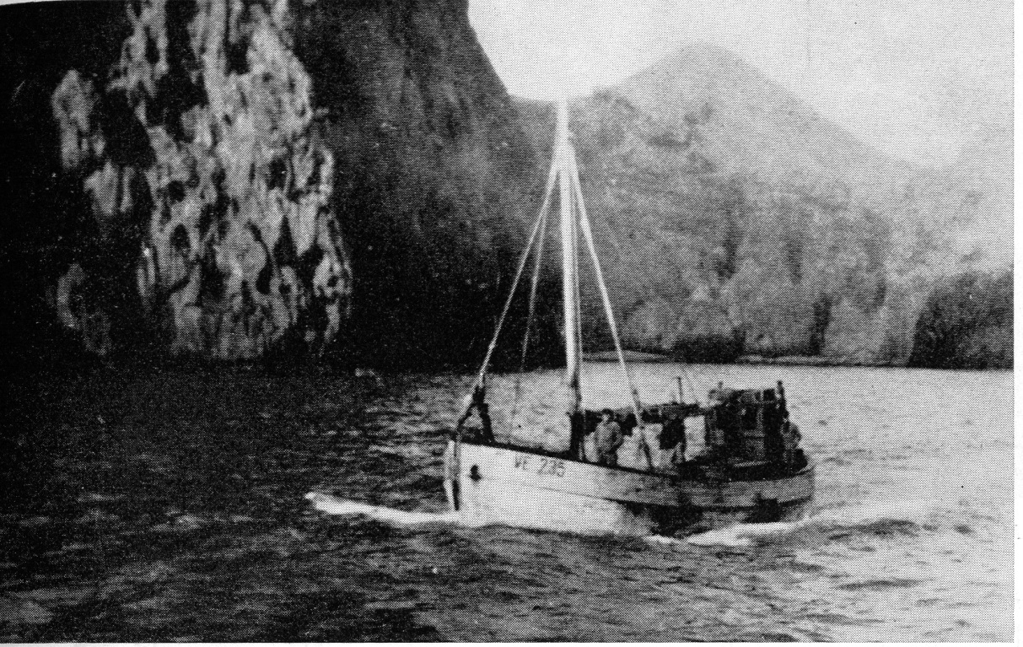
Þetta er Ari VE 235 sem Matthías Gíslasson afi okkar var með og fórst 1930.
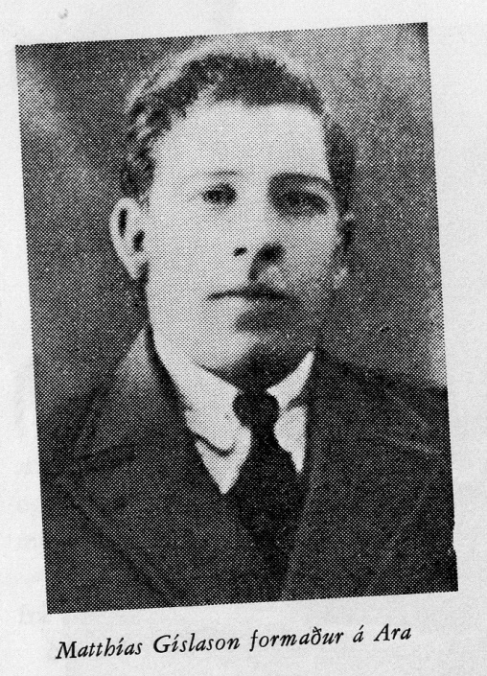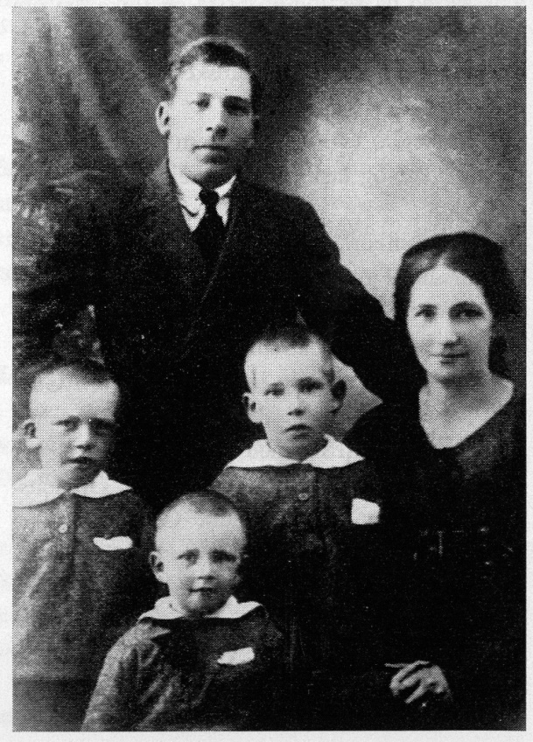
Og hérna er mynd af Matthíasi og Þórunni ömmu og Ingólfi , Svenna og ‚Oskari.

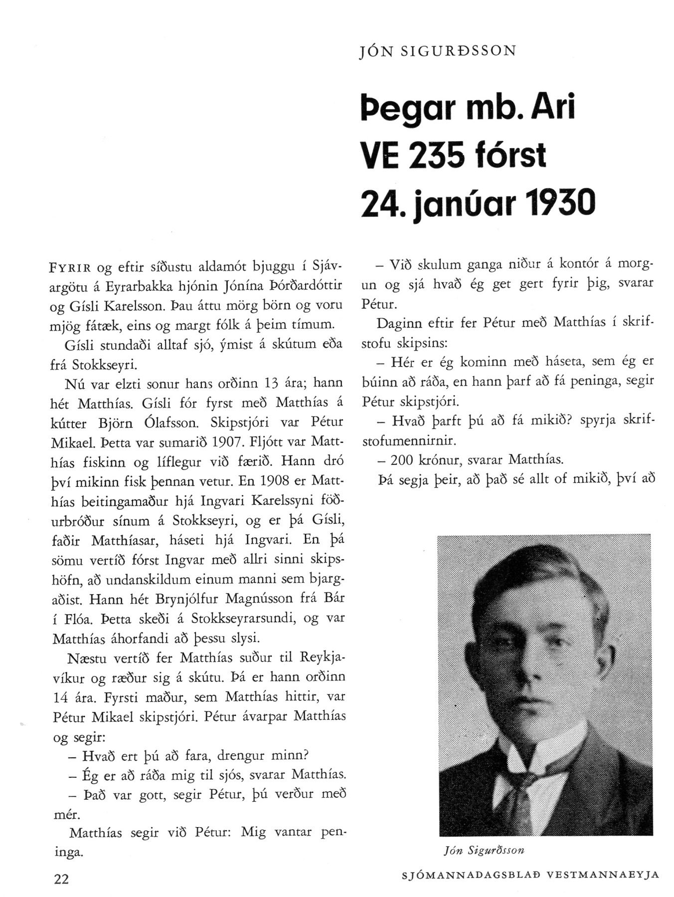

_______________________________________((2)_________________________

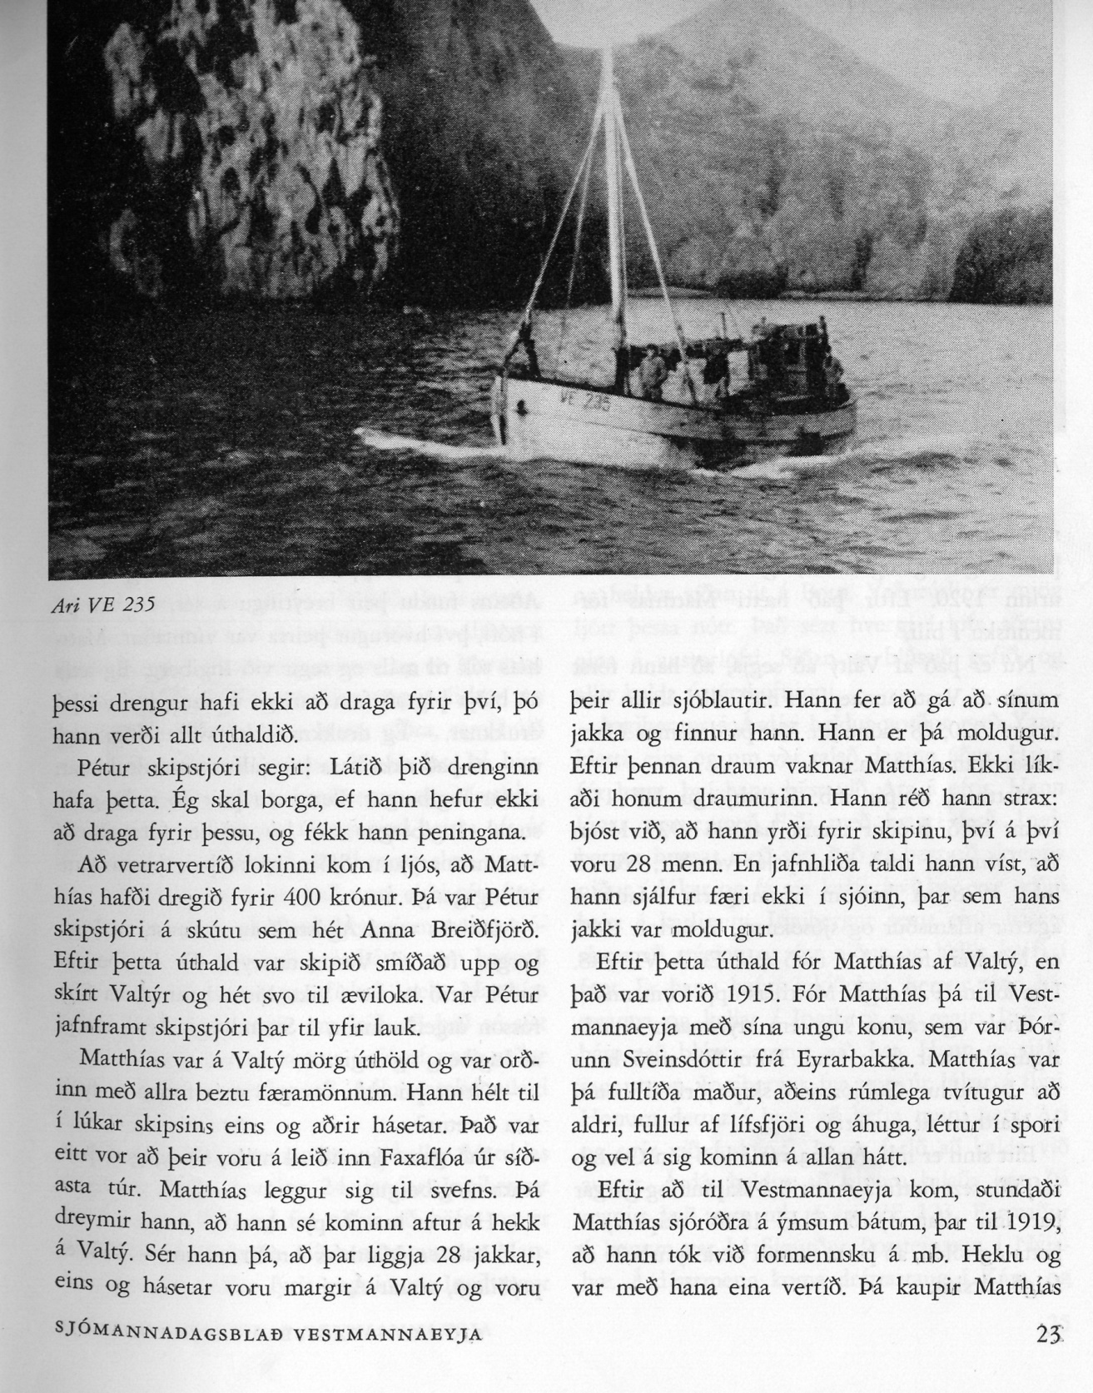

_____________________________________(3)-----------------------------------------------------

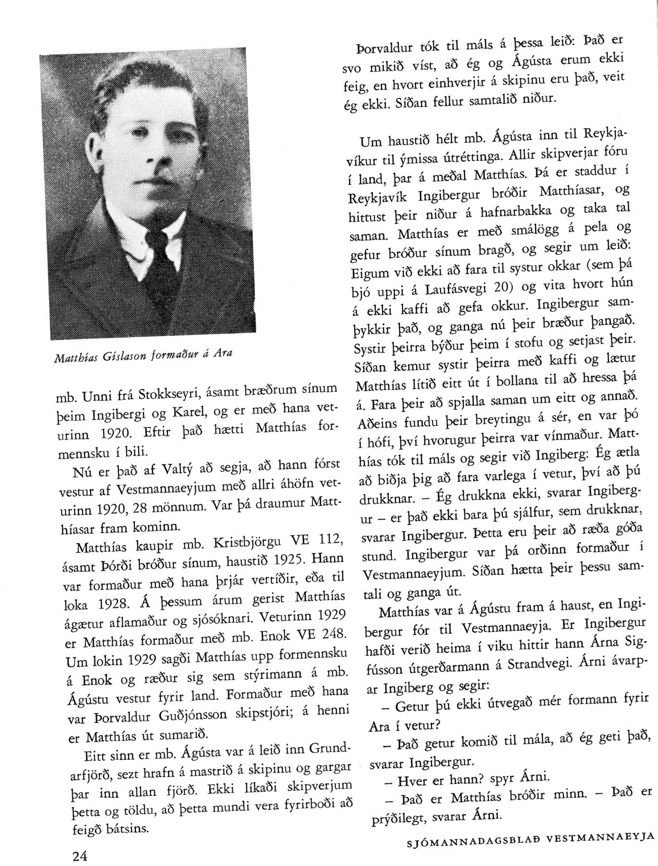

------------------------------------------(4)-------------------------------------------------
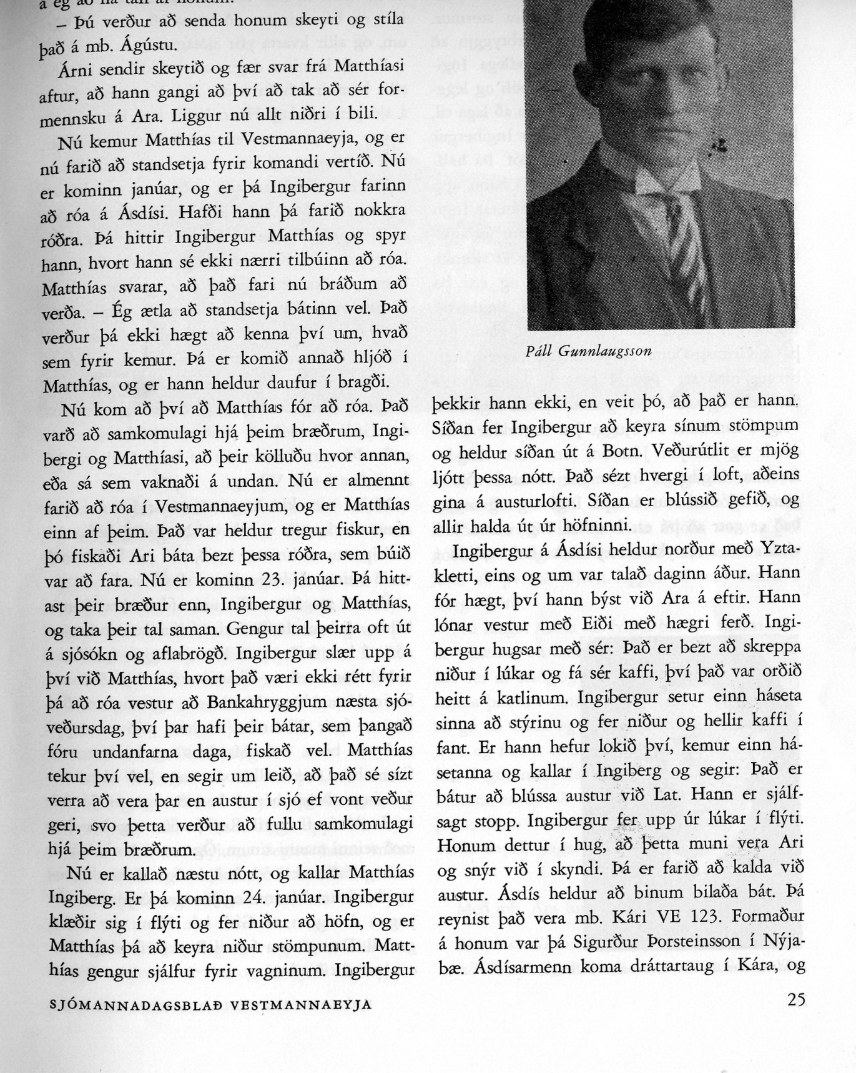

---------------------------------------------------------(5)--------------------------------------

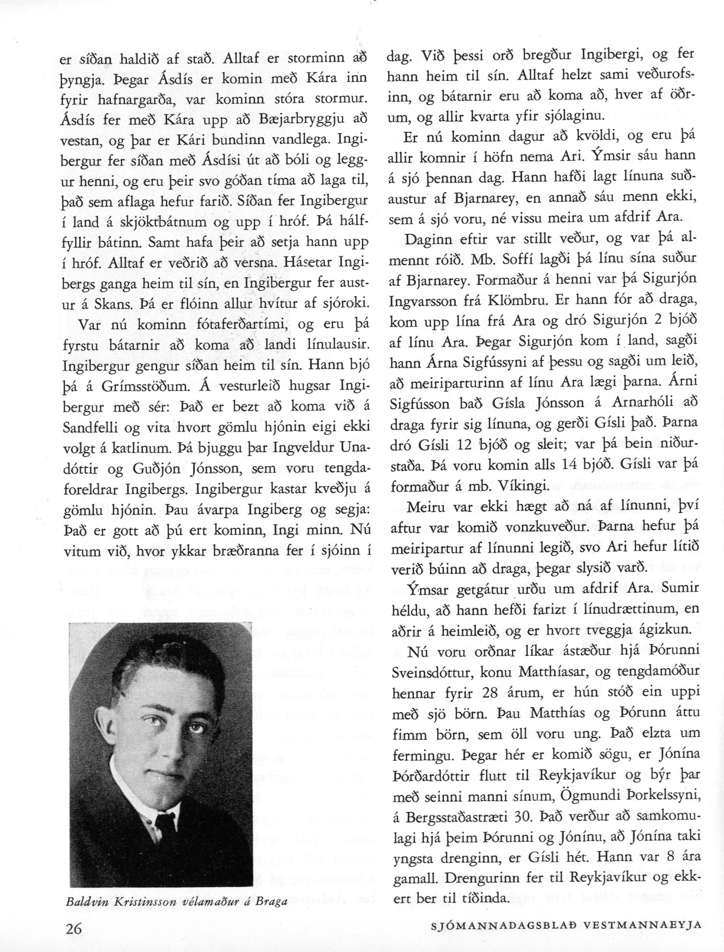

--------------------------------------------------------------(6)--------------------------------------------
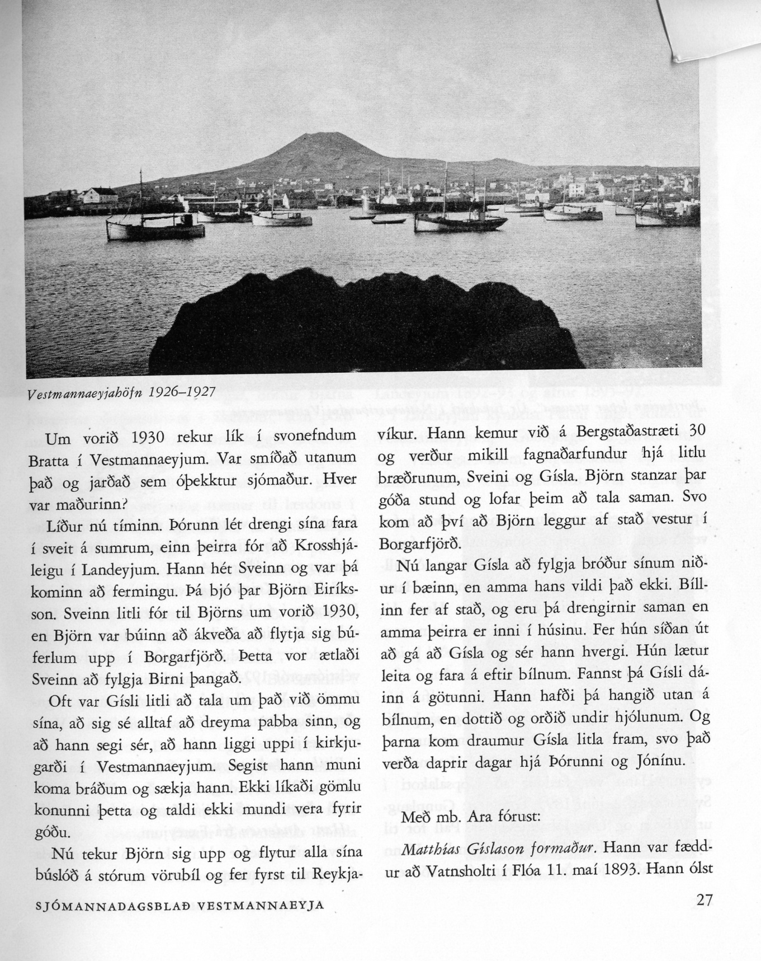

------------------------------------------------------------(7)-------------------------------------------

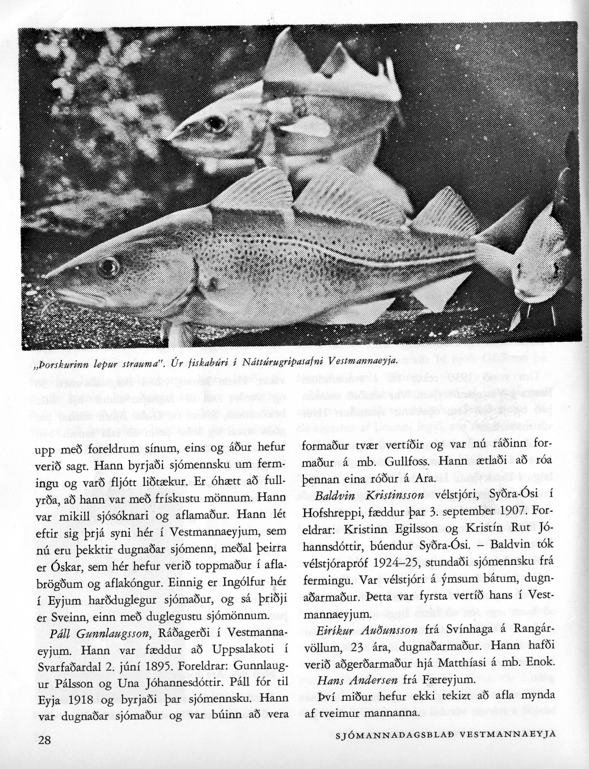

---------------------------------------------------------(8)----------------------------------------------

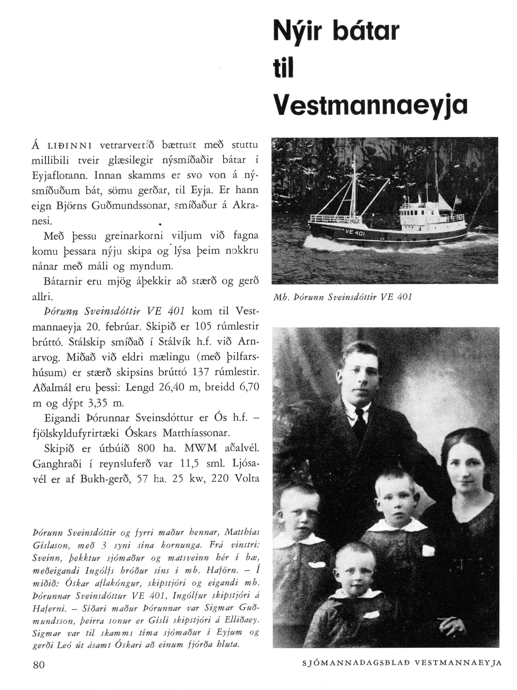

----------------------------------------------------------------(9)---------------------------------------
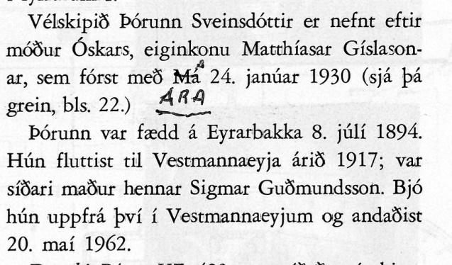

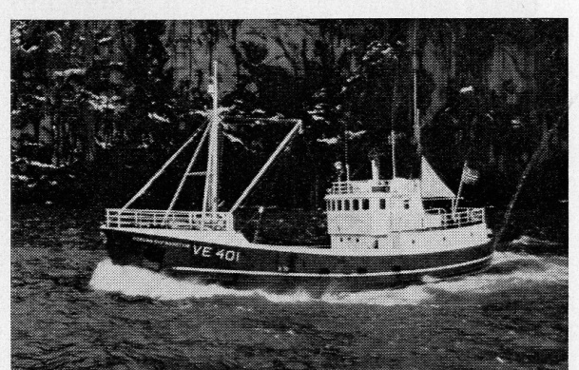

Og hér er mynd af fyrstu Þórunni Sveins þegar hún kom til eyja 1971.

Takið viljan fyrir verkið Matthías Sveinsson.

